**Муниципальное бюджетное дошкольное образовательное учреждение –**

**детский сад №100**

620041, г. Екатеринбург, ул. Уральская, 48А тел/факс: (343)341-63-60, e-mail: [kgarden100@mail.ru](mailto:kgarden100@mail.ru)

**Викторина «Знатоки правил пожарной безопасности»**

Группа: старшая и подготовительная

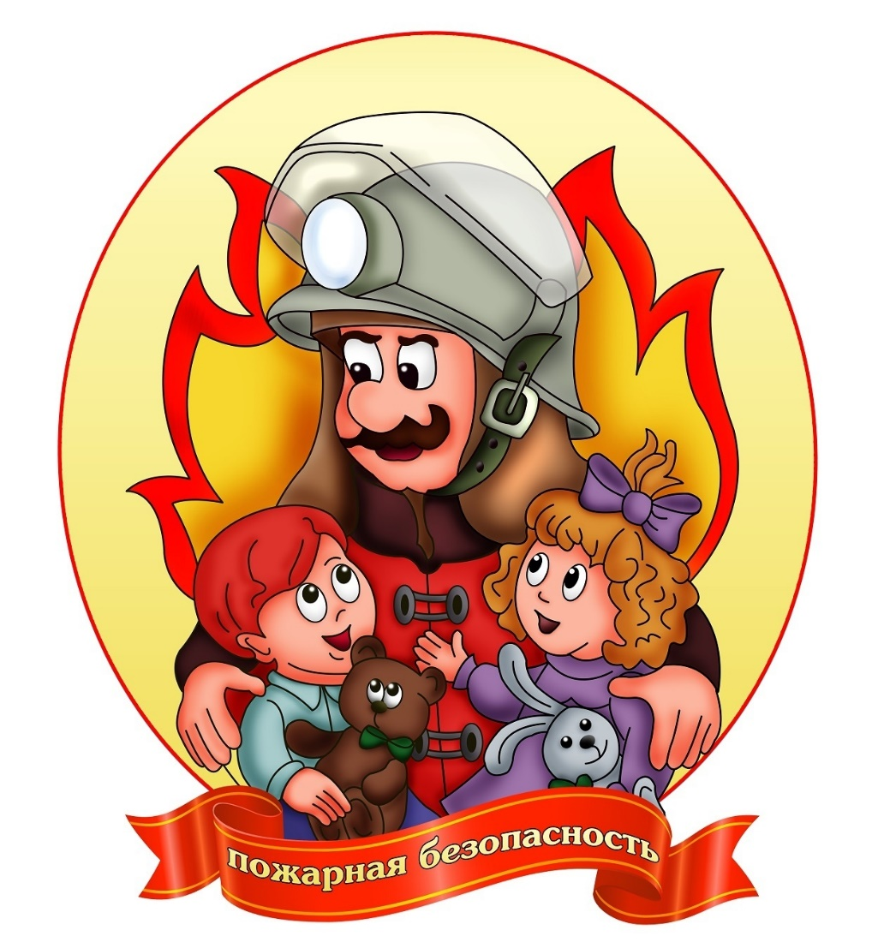

Подготовила и провела старший воспитатель: Бессонова И. Г.

**21 февраля 2025г**

**Викторина «Знатоки правил пожарной безопасности»**

Группа: старшая и подготовительная

Подготовила старший воспитатель: Бессонова И.Г

**Программные задачи:**

1. Закрепить знания детей о правилах пожарной безопасности, правилах поведения при пожаре;
2. Воспитывать чувство ответственности;
3. Развивать уверенность и чувство взаимопомощи.

**Материал:**

Иллюстрации с правилами пожарной безопасности;

«Пламя»;

Разрезанные картинки пожарной машины (на каждую команду).

Мультимедийный экран для показа иллюстраций, ноутбук (для воспроизведения сигналов пожарной машины).

**Предварительная работа:**

Чтение произведения К. И. Чуковского «Путаница»;

Познавательные беседы на тему: «Правила пользования бытовыми электроприборами», «Нарушение правил пожарной безопасности»;

Заучивание стихотворений на данную тему.

**Ход викторины:**

Вед: Здравствуйте, ребята!

Дети: Здравствуйте!

Вед: - Слово «пожар» вам уже приходилось слышать. Некоторым из вас приходилось наблюдать его или видеть последствия разбушевавшейся стихии. Но огонь – также и давний друг человека, с его помощью совершается много полезных дел. Он верно служит людям в повседневном быту и на производстве.

Сегодня мы, ребята, проведем викторину-конкурс по правилам пожарной безопасности и проверим ваши знания по данной теме. Разобьемся на две команды : «Огонек» и «Искорка»

Ребята, а вы любите отгадывать загадки?

Дети: Да.

Вед: Сейчас я вам загадаю загадки, а вы слушайте внимательно.

Конкурс загадок.

*(1 команде)*

Выпал на пол уголек,

Деревянный пол зажег,

Не смотри, не жди, не стой,

А залей его … (водой).

С огнем бороться мы должны -

Мы смелые работники,

С водою мы напарники.

Мы очень людям всем нужны,

Так кто же мы?**(Пожарники)**

Если младшие сестрички,

Зажигают дома спички,

Что ты должен предпринять?

Сразу спички те …(отнять)

Шипит и злится,

Воды боится,

С языком, а не лает,

Без зубов, а кусает. (Огонь)

*(2 команде)*

Что, дотронувшись едва,

Превращает в дым дрова? (Огонь).

Без рук, без ног,

К небу ползет (Дым).

Рядом с дворником шагаю,

Разгребаю снег кругом,

И пожарным помогаю

Засыпать огонь песком. (Лопата).

Спешит, гудит – дорогу дай,

Моргает синим глазом,

Примчится вовремя – спасет

Детей и взрослых разом. (Пожарная машина).

Вед: Молодцы, ребята! Загадки вы отгадываете очень хорошо. Действительно это пожарная машина. А кто знает, как выглядит пожарная машина?

Дети: Она красного цвета, у нее есть синяя мигалка и лестница,

(Показ пожарной машины).

Вед: «Пожарная машина – эта машина специального назначения. Она всегда красного цвета, чтобы её было видно издалека. Красный цвет – цвет огня. Едет пожарная машина быстро, чтобы успеть потушить огонь и спасти людей!».

Мчится красная машина

Всё быстрей, быстрей вперёд!

Командир сидит в кабине

И секундам счёт ведёт.

- Поднажми ещё немножко,-

Он шофёру говорит, -

Видишь, в пламени окошко?

Это дом жилой горит.

Может, там остались дети,

Люди ждут с надеждой нас…

- Ясно всё, - шофёр ответил,

Дав машине полный газ.

К. Оленев.

- В пожарной машине всегда находятся огнетушитель, в котором находится особая пена. Специальные шланги, которые называют “рукавами”. Воду в шланги накачивает насос.

Если пожар на высоком этаже, то проникнуть внутрь горящего дома и спасти людей, помогает складная лестница. Имеется лопата.

Когда машина едет по дороге её не только видно, но и слышно сирену. Как вы думаете, почему она так громко звучит? (Ответы детей)

Вед: Правильно, чтобы другие машины слышали звуковой сигнал и уступали пожарной машине дорогу.

Вед: Посмотрите, у вас на столе, на подносе лежат кусочки мозаики. Попробуйте соединить ее. Если вы будете внимательными, то у вас получится картинка.

**Конкурс «Собери картинку» (выполняет вся команда)**

Вед: Что у вас получилось?

Дети: Пожарная машина.

Вед: Ребята, а зачем нам нужна пожарная машина?

Дети: Чтобы потушить пожар.

Вед: Сейчас я Вам предлагаю «Физминутку»

Все помните сказку К. Чуковского «Путаница»? Что сделала бабочка? (Море потушила)

Сейчас все мы будем бабочками, повторяйте за мной.

Тут бабочка прилетела (вставая со скамеек, летят)

Крылышками помахала, (машут крыльями)

Стало море потухать (приседают)

И потухло.

Вот обрадовались звери!

Засмеялись (смеются) и запели (Ура! Ура!)

Ручками захлопали (хлопают),

Ножками затопали (топают).

Вед: А как называются люди, которые тушат пожар? Пожарные.

**Игра «Выбери предмет»**

Вед: Посмотрите внимательно на доску. Здесь изображены различные предметы. Давайте представим, что мы – пожарные. Некоторые из этих предметов нам понадобятся при тушении пожара, а какие-то нет. Назовите мне те предметы, которые мы с вами возьмем на тушение пожара.

(На экране иллюстрации):

1 команде (спички, огнетушитель, магнитофон, игрушки)

(Телевизор, зажигалка, пожарная машина, компьютер)

2 команде (ведро воды, книга, конфеты, газовая плита)

(Мороженое, кукла, свечка, пожарный)

Вед: Сейчас я вам буду называть различные предметы, а вы должны мне сказать, можно ли их брать или включать без взрослых. Согласны?

Дети: Да.

Игра «Можно – нельзя».

1 команде:

Вед: Слушайте внимательно: спички?

Дети: Спички брать нельзя.

Вед: Газовая плита?

Дети: Ее тоже включать и трогать без взрослых нельзя.

Вед: Посуда?

Дети: Посуду можно трогать, но осторожно.

Вед: Книги?

Дети: Книги можно смотреть и читать без взрослых.

2 команде:

Воспитатель: Утюг?

Дети: Утюг трогать нельзя.

Вед: Игрушки?

Дети: В игрушки можно играть и без взрослых

Вед: Обогреватель?

Дети: Обогреватель трогать и включать без взрослых нельзя.

Вед: Карандаши и краски?

Дети: Карандаши и краски можно брать и рисовать, но только на бумаге.

Теперь я предлагаю поиграть в игру, которая называется **«Топайте и хлопайте».** Условие игры: если дети поступают правильно – вы хлопаете в ладоши. Если неправильно – топаете ногами.

Знаю я теперь друзья,

Что с огнем играть нельзя! (дети хлопают)

Спички весело горят,

Буду с ними я играть. (дети топают)

Коля убежал за дом

Там играет он с костром. (дети топают)

Он опасен, Лена знает -

Утюг больше она не включает. (дети хлопают)

Таня с Ниною играют:

На печи газ зажигают. (дети топают)

Клим увидел: дом горит,

Мальчик «101» звонит. (дети хлопают)

Вед: Сегодня мы с вами закрепили много правил поведения с огнем, сейчас проверим, какие вы внимательные, предлагаю поиграть в игру «Это я, это я, это все мои друзья». Я буду задавать вопросы, а вы должны хором ответить: «Это я, это я, это все мои друзья!»

- Кто, услышав запах гари, сообщает о пожаре?

- Кто из вас, заметив дым, закричит «Пожар, горим!»

- Кто из вас шалит с огнем утром, вечером и днем?

- Кто от маленькой сестрички, незаметно прячет спички?

- Кто из вас шалит с огнем? Признавайтесь честно в том.

- Кто костров не разжигает и другим не разрешает?

Воспитатель: На этой ноте мы заканчиваем нашу сегодняшнюю викторину. Молодцы, ребята! Вы все сегодня поработали очень хорошо

**Вед:** Молодцы! «Правила пожарной безопасности» без запинки знаете? «Правила пожарной безопасности» строго соблюдаете?

**Дети:** Да!

**Конкурс «Объясни правила пожарной безопасности».**

**Воспитатель:** Переходим к следующему заданию. Что нужно сделать, послушайте внимательно (раздает картинки по правилам пожарной безопасности). Вам нужно, глядя на картинку, объяснить правила пожарной безопасности.

Дети по картинкам объясняют правила пожарной безопасности.

**Воспитатель:** Что делать, если в помещении начался пожар?

1. Позвонить на номер 101, 112.

2. Дышать через мокрое полотенце или тряпку.

3. Передвигаться ползком.

4. Не прятаться, не паниковать.

5. Позвать на помощь взрослых.

6. Покинуть помещение.

**Воспитатель:** Молодцы, с заданием справились! Если мы будем соблюдать все эти правила, то с нами никогда не случится беда.

На этом мы заканчиваем нашу викторину. Вы все сегодня поработали очень хорошо! Мне очень понравилось, как вы сегодня отвечали на вопросы.

